# 教职工信息

点击【教职工信息】，进入教职工信息维护界面，分基本信息、在校信息，提供“编辑”英文姓名、所属部门、教师职称、教师类型、是否授课、是否在职、入校时间。

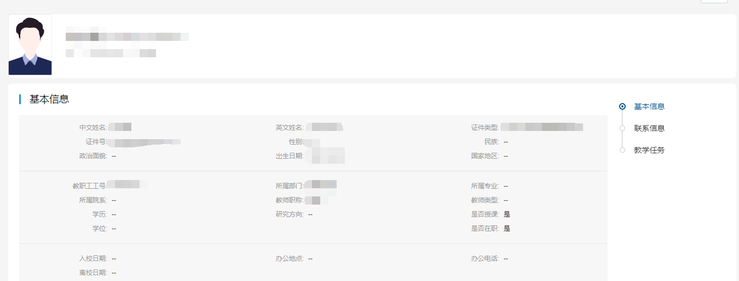

# 成绩录入

点击【成绩录入】，进入成绩录入界面界面，包括正考和补缓考，提供“录入”、“查看”、“打印”、“分析表”、“批量录入”成绩的功能。

打印可“空白登记表”、“成绩打印”、“明细成绩打印”，空白登记表是指用户可打印空白成绩登记表自行填写；成绩打印是指只打印最终成绩；明细成绩打印是指打印包含分项成绩。

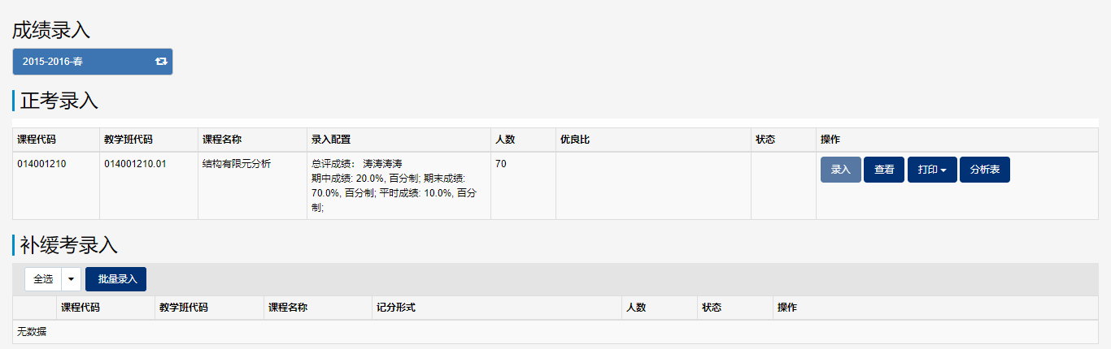

1. 录入

点击“录入” -> 填写成绩录入配置 -> 点击“开始录入” -> 成绩录入 -> 点击“保存” -> 勾选学生成绩 -> 点击“提交” -> 录入成绩成功；

成绩录入提供录入顺序可按学号升序或按行政班排序、“保存”、“检查”、“提交”、“导入”、“下载导入模板”、“导出”、“清空”、“个性化百分比设置”功能。点击“检查”，可检查判断该学生是否正常考试；用户可导入成绩也可导出，还可以下载模板导入成绩；用户可根据学生情况个性化设置成绩百分比；点击“QQ截图20190929171413”此按钮可以对考试情况进行设置。

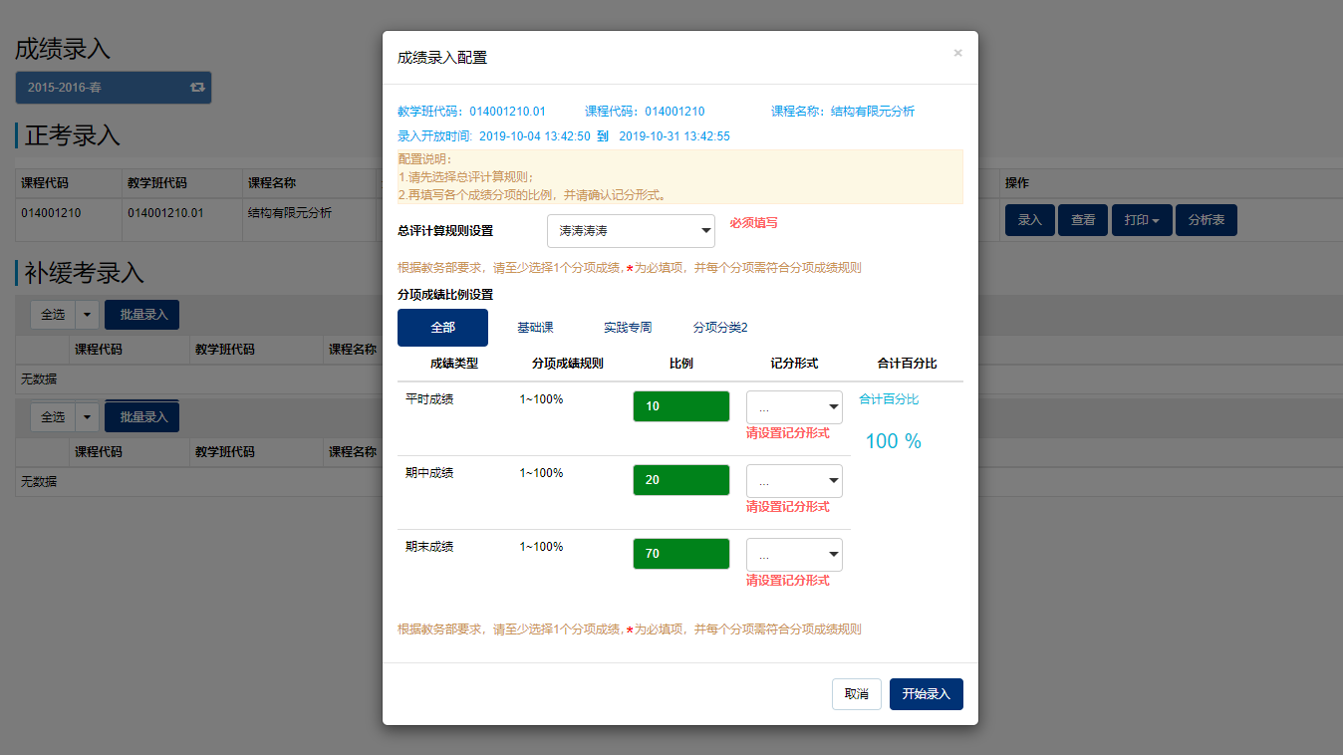

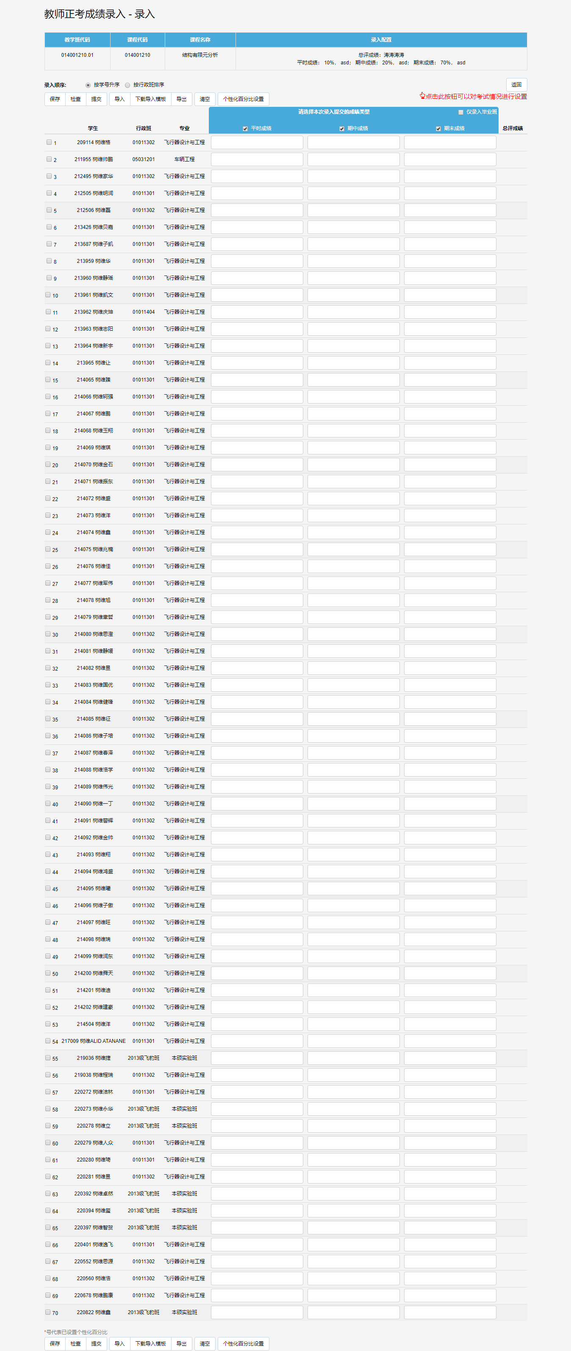

# 历史课程成绩查看

点击【历史成绩查看】，进入历史成绩查看界面，提供“查看”、“打印”、“分析表”历史成绩的功能。打印可“空白登记表”、“成绩打印”、“明细成绩打印”，空白登记表是指用户可打印空白成绩登记表自行填写；成绩打印是指只打印最终成绩；明细成绩打印是指打印包含分项成绩。

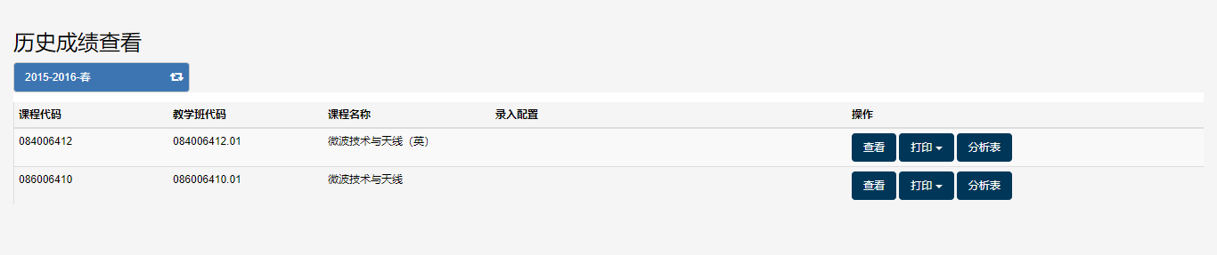

1. 查看

点击“查看”用户可查看所有学生成绩，勾选单条记录点击“查看”可查看学生成绩详情，可打印；

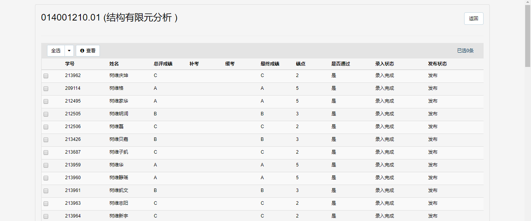

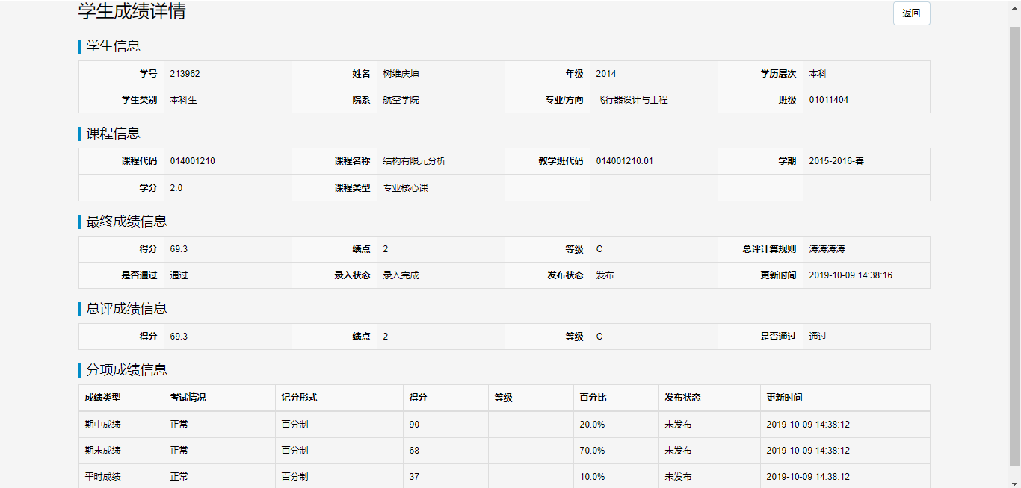

1. 分析表

点击“分析表”用户可查看课程目标实现情况成绩分析表，可打印。

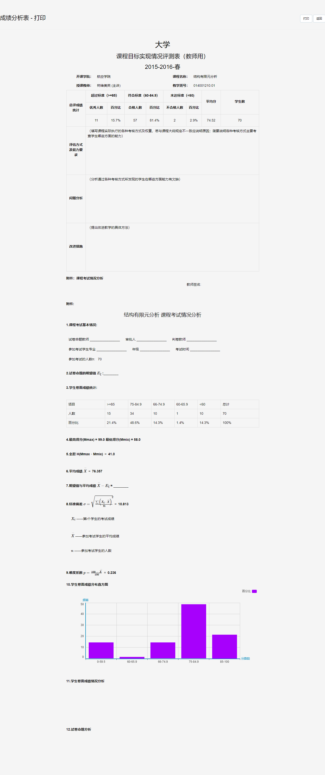

# 我的课表

点击【我的课表】，进入“我的课表”页面，提供了打印课表功能。

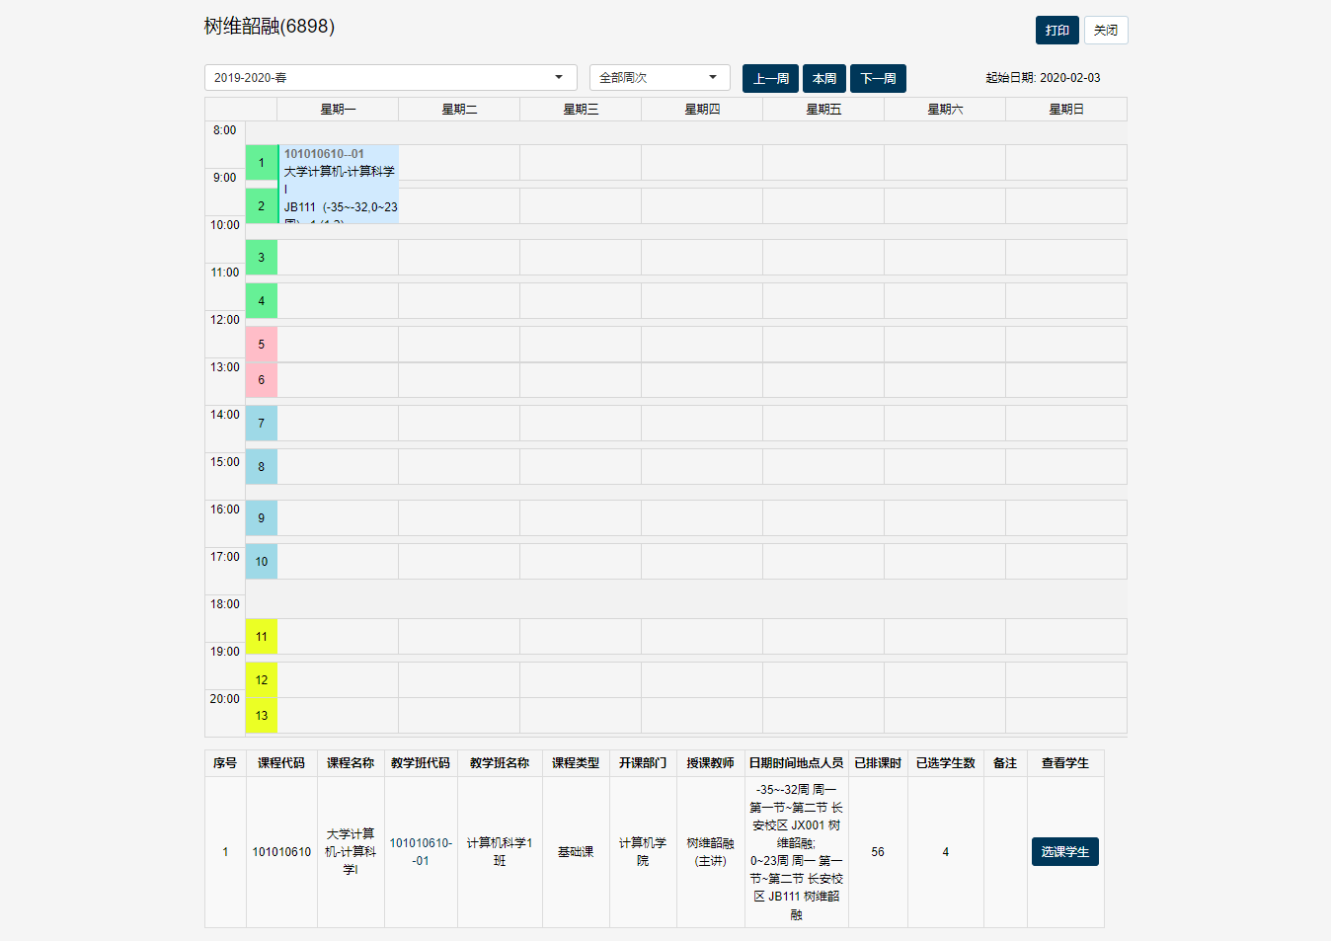

1. 打印

点击“打印”，进入课表打印页面。

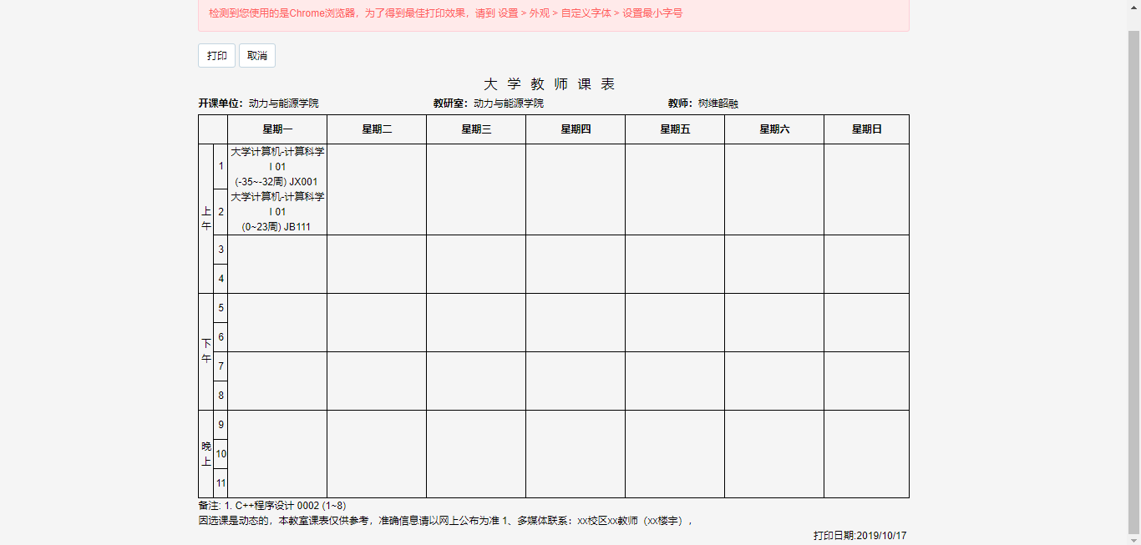

1. 选课学生

点击“选课学生”，进入选课学生页面，可以看到该课程所选的学生信息，提供了打印和导出的功能。

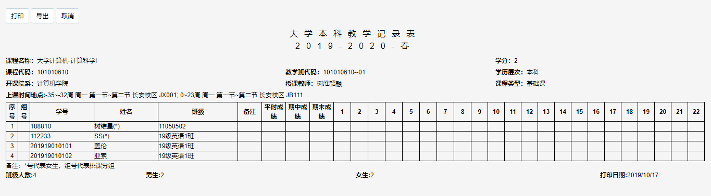

# 考试信息

点击【考试信息】，可看到本轮次内教师担任的监考、巡考以及自己的教学任务。

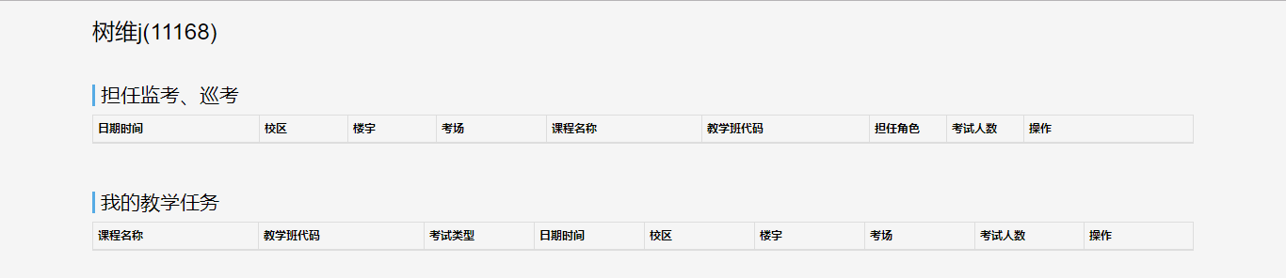

# 空闲教室查询

点击【空闲教室查询】，进入空闲教室查询界面，可通过查询条件查询空闲教室

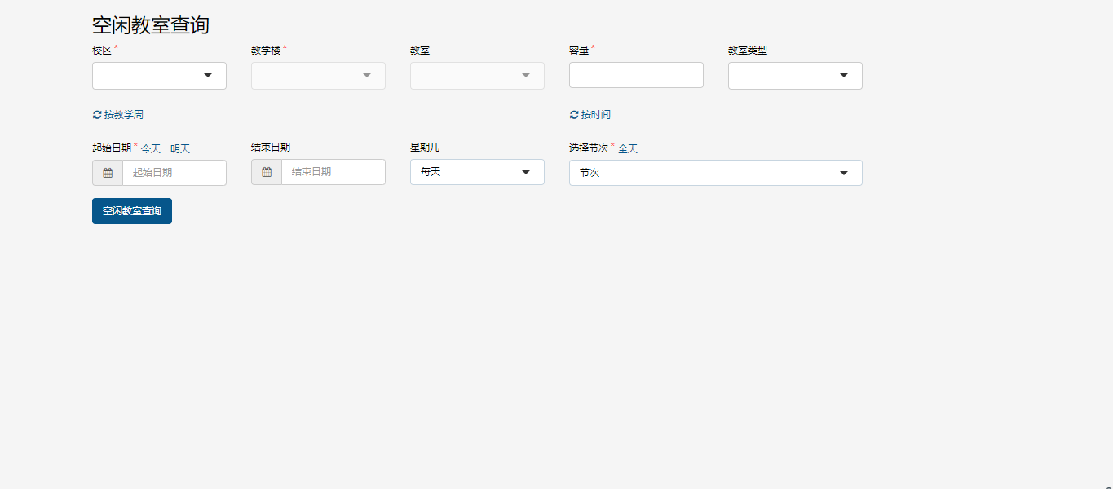

# 全校开课查询

模块主要为学生提供查询学校公开课的详细信息；点击【全校公开课】，点击右上角选择要查看的学期，页面显示数据为该学期全校的公开课信息，如下图所示。

